ПОЛОЖЕНИЕ
о природоохранном социально-образовательном проекте
«Эколята – Дошколята» по формированию у детей дошкольного возраста
экологической культуры и культуры природолюбия
Актуальность Проекта
Президент Российской Федерации В.В. Путин заявил о реализации национальной идеи объединения народов нашей многонациональной страны. «Я гражданин России» таким, по его словам, должен стать лозунг этой идеи.
Одним из направлений развития государства и объединения многонационального общества является патриотическое воспитание подрастающего поколения. Это одно из приоритетных направлений в системе образования России, способствующих формированию у подрастающего поколения патриотического сознания, готовности к выполнению гражданского долга, важнейших конституционных обязанностей по защите интересов Родины.
Проявлением патриотизма также является любовь к природе своей малой родины, внимание, забота и уважение к её животному и растительному миру. Эти чувства можно развить в процессе разностороннего экологического образования подрастающего поколения. Конечной целью такого образования является формирование у человека нового экологического мышления, способности осознавать последствия своих действий по отношению к окружающей среде, умение жить в гармонии с природой.
Природа – один из важнейших факторов народной педагогики. Она не только среда обитания, но и родная сторона, Родина. Поэтому в процессе знакомства с природой своего края, у ребёнка воспитывается любовь к каждому объекту в природе, что в свою очередь, способствует и решению природоохранных задач.
В этом контексте суть одного из направлений патриотического воспитания состоит в том, чтобы посеять и взрастить в душе ребёнка и подростка семена любви к родной природе, к родному дому и семье, к истории и культуре страны, созданной трудами родных и близких людей, тех, кого зовут соотечественниками.
Для этого должна быть разработана идеология, позволяющая сформировать у ребёнка культуру природолюбия, любовь к природе родного края, а, значит, любовь к государству.
Воспитание любви к природе, её животному и растительному миру должно осуществляться постоянно, потому что формирование отношения к стране и государству, где живёт человек, начинается с детства.
Изменение сознания ребёнка способно повлиять на характер его дальнейших взаимоотношений с окружающей природной средой. При этом надо отметить, что на детей сильнее действуют эмоции, личный опыт и авторитарный пример.
Исследования в области дошкольной педагогики и психологии свидетельствуют о том, что именно в дошкольном возрасте закладываются базисные основы личности, начинается процесс становления и формирования социокультурного опыта.
Дошкольные образовательные организации, являясь начальным звеном системы образования, призваны формировать у детей первичное представление об окружающем мире, отношение к родной природе, малой Родине, своему Отечеству.
Формирование у детей экологической культуры и культуры природолюбия должно быть продолжено и после завершения обучения в дошкольной образовательной организации.
Для решения этой организационной задачи на каждом этапе экологического образования и воспитания необходимы новые инновационные инструменты, программы, проекты, формы, методы, подходы, приёмы, решения, технологии и мероприятия.
Одним из таких инструментов экологического воспитания и образования детей дошкольного возраста, как части патриотического воспитания ребёнка, может стать новый природоохранный социально-образовательный проект «Эколята – Дошколята» по формированию у детей экологической культуры и культуры природолюбия.
Проект «Эколята–Дошколята» является первым этапом общего процесса формирования экологической культуры ребёнка. Последующие ступени экологического образования и воспитания будут реализовываться в рамках экологических природоохранных социально-образовательных проектов «Эколята» (1-4 класс) и «Молодые защитники Природы» (5-9 и 10-11 класс).
Природоохранный социально-образовательный проект «Эколята – Дошколята» (в дальнейшем – Проект) является новым инновационным инструментарием развития дополнительного образования эколого-биологической направленности в дошкольных образовательных организациях российских регионов.
Цель Проекта
Формирование у ребёнка богатого внутреннего мира и системы ценностных отношений к природе, её животному и растительному миру, развитие внутренней потребности любви к природе и, как следствие, бережного отношения к ней, воспитание у ребёнка культуры природолюбия.
Задачи Проекта
• дать ребёнку знания об окружающей его Природе, познакомить с разнообразием животного и растительного мира его малой родины, показать неповторимость, величие, силу и красоту природы;
• способствовать развитию понимания ребёнком неразделимого единства человека и природы, понимание общечеловеческой ценности природы;
• помочь ребёнку осознать необходимость сохранения, охраны и спасения природы для выживания на земле самого человека;
• расширить общий кругозор детей, способствовать развитию их творческих способностей;
• помочь ребёнку самоопределиться в построении взаимоотношений с природой и окружающим его миром;
• разработать и внедрить в учебно-воспитательный процесс дошкольных образовательных учреждений новых инновационных инструментариев, форм, методов, подходов и приёмов, способных сформировать у ребёнка чувство любви, разносторонне-ценностное, бережное и уважительное отношение к природе;
• способствовать воспитанию потребности принимать активное участие в природоохранной и экологической деятельности.
Содержание Проекта
В рамках реализации Проекта предусматривается разносторонняя деятельность в дошкольных образовательных организациях с использованием образов сказочных героев «Эколят» – друзей и защитников Природы. Данная деятельность способствует формированию у воспитанников экологической культуры и культуры природолюбия, усвоению ребёнком во время образовательного и воспитательного процессов теоретических эколого-биологических, географических и других специальных знаний и умений, а также основ коммуникативной, речевой и общей культуры.
Воспитанника дошкольной образовательной организации принимают в «Эколята – дошколята»: на торжественной церемонии зачитывается текст посвящения в «Эколята», вручается Свидетельство «Эколёнка дошкольной образовательной организации» и специальный Знак (значок).
Воспитанник, став «Эколёнком», будет понимать, что он вошёл в общество людей, которые берегут и защищают природу, которым свойственно доброе, уважительное, внимательное и заботливое отношение к ней.
Особенностью Проекта «Эколята – Дошколята» по формированию культуры природолюбия у воспитанника дошкольной образовательной организации является его направленность на духовно-нравственное, эстетическое воспитание, создание необходимых условий для развития гармоничной личности с использованием образов сказочных героев «Эколят» – друзей и защитников Природы.
Под культурой природолюбия понимается сфера духовной культуры, организации и развития жизнедеятельности, обеспечивающая сохранение и обогащение позитивного опыта познания и взаимодействия человека и природы, накопленного в процессе естественного и общественного развития.
Проект представляет собой комплекс занятий, заданий и мероприятий, учебных и учебно-методических пособий, тематических книг, игровой, аудио, видео и другой продукции подчиненный целям воспитания у детей любви, бережного и уважительного отношения к Природе.
В последнее время для детей разработано много книг, учебников, методических пособий, а также авторских программ по вопросам воспитания экологически грамотного поведения, охраны окружающей природной среды. Их главным недостатком является недостаточное внимание к воспитанию духовной культуры ребёнка через природу. Без эмоциональной составляющей правила поведения по отношению к природе так и останутся всего лишь правилами из учебника.
С детьми проводятся тематические занятия, которые всесторонне способствуют формированию у ребёнка культуры природолюбия, осознания того, что он может стать настоящим другом природы.
Особое внимание в Проекте уделяется формированию у воспитанников дошкольных образовательных организаций целостного взгляда на окружающую природу. При этом человек рассматривается как неотъемлемая часть природы. Он подчиняется закономерностям её развития, и от его деятельности зависит состояние окружающей природной среды.
Природолюбие помогает осознать, что каждый ребёнок является личностью, от деятельности которой зависит судьба будущих поколений. Большое значение уделяется развитию представлений о важности и ценности окружающей природной среды.
Использование теории сложных систем и системного подхода к изучению Природы и окружающего мира предполагает взаимопроникновение различных видов деятельности в учебно-воспитательном процессе, таких как наблюдение, беседа, чтение и прослушивание сказок и рассказов, выполнение заданий, игра, проведение опыта, прогулки, проведение занятия на природе, работа на опытном участке вокруг дошкольных образовательных организаций, рисование и т.д. и протекает на уровне формирования образов, представлений и различных понятий в мире Природы. При этом важно, что в процессе занятия должно происходить не механическое запоминание услышанного и увиденного, а реальный анализ происходящего и принятие на основе этого реального решения в своей дальнейшей деятельности.
Проект ориентирует деятельность воспитателя и педагога на системный подход в развитии у детей культуры природолюбия. При этом в Проекте используется принцип последовательности, преемственности и развития. Все его составные темы и разделы связаны друг с другом, а каждая последующая рассматриваемая в Проекте тема базируется на изученных ранее материалах.
Интегрирующий подход в обучении и воспитании позволяет объединить в учебно-воспитательном процессе целенаправленные занятия в помещении и на улице, чтение книг, участие в играх, проведение праздников, конкурсов, викторин и мероприятий, поход в парк или лес, проведение наблюдений и опытов, участие в практических действиях с взрослыми.
Для каждой возрастной группы воспитанников составляются свои комплексы занятий, что позволяет представить учебно-воспитательный процесс целостным и развивающимся.
Проводимые в рамках Проекта занятия могут использоваться самостоятельно либо включаться в уже существующие программы по экологическому, нравственному, культурному и эстетическому воспитанию ребёнка.
Проект является составной частью системы дополнительного образования эколого-биологической направленности дошкольных образовательных организаций.
Прогнозируемые результаты:
• формирование у детей основ экологической культуры и культуры природолюбия;
• повышение общей культуры ребёнка;
• формирование у ребёнка духовно богатого внутреннего мира и системы ценностных отношений к окружающей природной среде;
• развитие в ребёнке внутренней потребности любви к природе, участию в природоохранной и экологической деятельности;
• расширение общего кругозора детей, развитие их творческих способностей.
Задачи Проекта решаются путём:
• создания и внедрения с использованием образов сказочных героев «Эколят» – друзей и защитников Природы новых приёмов, форм, методов и подходов, направленных на воспитание у ребёнка культуры природолюбия, бережного и уважительного отношения к животному и растительному миру, ответственности за их сохранение, формирование целостного взгляда на Природу, развитие навыков экологически грамотного поведения;
• предоставления возможности ребёнку быть непосредственным участником всех мероприятий, проводимых во время воспитательно-образовательного процесса и направленных на сохранение природы;
• комплексного подхода к проблеме экологического, нравственного, культурного и духовного воспитания и образования ребёнка;
• создания в рамках Проекта необходимой методологической и методической базы;
• внедрения в учебно-воспитательный процесс идей и предложений самих детей по охране окружающей природной среды, защите животного и растительного мира, решению экологических проблем;
• предоставления детям возможности общения со своими сверстниками из других дошкольных образовательных организаций по различным темам и направлениям данного Проекта.
Организация учебно-воспитательного процесса в рамках Проекта, а также проведение всех мероприятий может осуществляться на территории дошкольной образовательной организации любого региона Российской Федерации.
Вся разрабатываемая и выпускаемая в рамках Проекта продукция, а также проводимые мероприятия взаимосвязаны, являются элементами одной общей концепции осуществления учебно-воспитательного процесса, дополняют и развивают друг друга, соответствуют целям и задачам Проекта и в совокупности позволяют решить задачу формирования культуры природолюбия у воспитанников дошкольных образовательных организаций.
Исполнительными структурами по развитию Проекта «Эколята – Дошколята» являются Межрегиональная общественная организация содействия сохранению природного наследия регионов «Природное наследие нации» и федеральное государственное бюджетное образовательное учреждение дополнительного образования детей «Федеральный детский эколого-биологический центр».
В рамках Проекта создаются программный и организационный комитеты, тематические секции и рабочие группы.
Проект «Эколята – Дошколята» базируется на:
• применении в процессе воспитания у детей культуры природолюбия, а также в процессе экологического, природоохранного, нравственного, духовного и эстетического воспитания и образования ребёнка, элементов и методов системного подхода и анализа, систематизации и классификации знаний;
• рассмотрении всей совокупности составных частей и элементов учебного и воспитательного процесса дошкольной образовательной организации, направленного на развитие у детей культуры природолюбия, решение проблем экологического, природоохранного, нравственного, духовного и эстетического воспитания ребёнка, как единого, комплексного и системного учебно-воспитательного инструментария;
• использовании в учебно-образовательном процессе дошкольных образовательных организаций образов сказочных героев «Эколят» – друзей и защитников Природы;
• включении в учебно-воспитательный процесс межструктурных связей в рамках изучения различных тем учебного пособия «Азбука Природолюбия»;
• организации и реализации в рамках Проекта занятий и мероприятий с использованием учебного пособия «Азбука Природолюбия», книжной, игровой, аудио, видео и другой продукции с использованием образов сказочных героев «Эколят» – друзей и защитников Природы;
• введении в учебно-воспитательный процесс элементов библиотерапии и комплексной сказкотерапии с помощью серии познавательных сказок, таких как «Живая азбука», а также других сказок и различных рассказов о животном и растительном мире, способствующих воспитанию у ребёнка культуры природолюбия;
• присутствии во время изучения той или иной темы или вопроса различных игровых элементов и программ;
• включении в учебно-воспитательный процесс разнообразных занятий и различных заданий по изучаемым темам, направлениям и вопросам;
• предоставлении ребёнку возможности дальнейшего изучения того или иного материала с воспитателем, родителями и своими сверстниками за пределами дошкольной образовательной организации.
Проект «Эколята – Дошколята» с целью формирования у воспитанников дошкольных образовательных организаций культуры природолюбия предусматривает:
• использование в дошкольных образовательных организациях учебного пособия «Азбука Природолюбия»;
• создание учебно-методической базы для организации и проведения занятий по различным направлениям и темам учебного пособия «Азбука Природолюбия»;
• использование в учебно-образовательном процессе дошкольных образовательных организаций образов сказочных героев «Эколят» – друзей и защитников Природы;
• создание комплектов учебных и учебно-методических пособий, раздаточных и наглядных материалов;
• разработку и выпуск игровых, развивающих и познавательных книг и журналов, направленных на реализацию целей и задач Проекта;
• разработку и выпуск по тематикам и направлениям Проекта настольных, напольных, и компьютерных игр, а также аудио и видеопродукции с использованием образов сказочных героев «Эколят» – друзей и защитников Природы;
• создание разнообразных игровых комплексов и программ для дошкольных образовательных организаций, а также для организации занятий в семье;
• разработку специальных элементов оформления помещений в дошкольных образовательных организациях;
• организацию и проведение различных игровых программ, конкурсов и викторин, других подобных мероприятий;
• издание хрестоматий и различных хрестоматийных сборников;
• создание и открытие страничек, разделов, рубрик, тематик, информационных полос Проекта в газетах, журналах, на радио и в телевизионных передачах;
• организацию и проведение практических занятий по охране и защите Природы;
• организацию и проведение различных тематических встреч, экскурсий и других мероприятий, являющихся составной частью и элементами учебно-воспитательного процесса в дошкольной образовательной организации;
• создание опытно-экспериментальных участков, использование прилегающих территорий для организации и проведения в рамках Проекта занятий с детьми;
• использование в учебном процессе элементов естественных и искусственных природных зон с их растительным и животным миром.
Проект «Эколята – Дошколята» позволяет проводить комплексное обучение и воспитание ребёнка в дошкольной образовательной организации и в семье, направленное на развитие у детей культуры природолюбия.
Рекомендуемые принципы работы с детьми, которые должны быть использованы при организации и проведении занятий в рамках Проекта «Эколята – Дошколята»:
• системный подход к рассмотрению любой учебной темы, вопроса и проблемы с использованием элементов классификации знаний;
• использование интегрирующего подхода в учебно-воспитательном процессе;
• последовательность в обучении и воспитании;
• преемственность при рассмотрении изучаемых тем;
• анализ происходящего и учёт особенностей окружающего мира и влияющих на него факторов;
• простота и доступность изучаемого материала;
• наглядность при изучении тем и вопросов;
• присутствие в учебно-воспитательном процессе элементов сравнения и различных примеров;
• наличие практического показа, возможность постановки и проведения эксперимента при изучении темы или любого учебного материала;
• поиск и применение наиболее эффективных методов, форм, подходов и приёмов при проведении учебно-воспитательного процесса, а также в организуемых и проводимых в его рамках занятиях и мероприятиях;
• добровольность в сознании и действиях ребёнка при изучении учебного вопроса и темы;
• безопасность в организации и проведении учебно-воспитательного процесса;
• наличие осознанного подхода как в элементах преподавания того или иного учебного материала со стороны воспитателя и преподавателя, так и в элементах восприятия и познания этого материала со стороны ребёнка.
Рекомендуемые формы работы, применяемые во время организации и проведения учебно-воспитательного процесса в рамках Проекта «Эколята – Дошколята»:
• чтение;
• беседа;
• наблюдение;
• обсуждение;
• прослушивание тематических сказок и рассказов;
• задание;
• игра;
• просмотр фрагментов фильма или телевизионной передачи;
• прослушивание радиопередачи;
• викторина;
• конкурс;
• тематическое оформление помещения;
• встреча;
• утренник;
• прогулка;
• работа на природе;
• проведение опыта;
• экскурсия;
• тематическое мероприятие.
Рекомендуемые инструментарии при организации работы в рамках Проекта «Эколята – Дошколята», которые могут быть использованы во время учебно-воспитательного процесса:
• учебное пособие «Азбука Природолюбия»;
• учебники и учебные пособия;
• тематические книги;
• хрестоматии;
• рабочие тетради и дневники;
• альбомы и тетради для раскрашивания;
• наглядные и раздаточные материалы;
• журналы и газеты;
• художественные, познавательные и научно-популярные произведения;
• энциклопедические и справочные издания;
• аудио и видеоносители информации;
• настольные, напольные, компьютерные и другие игры, а также игровые комплексы и программы с присутствием образов сказочных героев «Эколят» – друзей и защитников Природы;
• костюмы и образы сказочных героев «Эколят» – друзей и защитников Природы;
• элементы мультипликации и диафильма;
• художественные, телевизионные, учебные, документальные, научно-популярные и другие фильмы, их фрагменты и кадры;
• театральные постановки, их фрагменты и элементы;
• телевизионные передачи, их фрагменты и элементы;
• музеи и картинные галереи;
• выставки, ярмарки и различные тематические экспозиции;
• опытные участки вокруг дошкольных образовательных организаций, а также прилегающих к ним территории;
• элементы естественных и искусственных природных зон с их растительным и животным миром;
• различные мероприятия, праздники, олимпиады, шествия и акции.
Рекомендуемые темы занятий по Проекту «Эколята – Дошколята»:
• «Природа вокруг нас»;
• «Разнообразие Природы» (Красота Природы, Портреты Природы, Тайны Природы, Силы Природы, Богатства Природы);
• «Времена года»;
• «Время суток»;
• «Животные и растения»;
• «Человек – частичка Природы. Единство Человека и Природы»;
• «Человек не может жить без Природы»;
• «В Природе, как и у Человека, есть свои семьи и друзья»;
• «Природа – твой друг! Значит, обижать ее нельзя!»
• «Помоги Природе, помоги своему другу!»
• «Выбери себе друга, заботься и ухаживай за ним»;
• «Сохрани Природу от пожара»;
• «Давайте не только любить и уважать, но и беречь и защищать Природу»;
• «Природолюбие – учебник нашей жизни».
Рекомендуемые темы занятий по учебному пособию «Азбука Природолюбия»:
• Будь аккуратен с Природой
• Береги Природу
• Будь вежлив с Природой и внимателен к Природе
• Умей гулять на Природе
• Дружить с Природой
• Единство Человека и Природы
• Жалеть Природу
• Заботиться о Природе
• Исследовать, изучать Природу
• Красная книга
• Любить Природу, любоваться Природой
• Многообразие Природы
• Наблюдать за Природой
• Ответственность перед Природой
• Природолюбие
• Радоваться вместе с Природой
• Сохранить Природу
• Трудиться на благо природе
• Уважать Природу
• Фантазировать вместе с Природой
• Ходить в гости к Природе
• Ценность Природы
• Чудеса Природы
• Шёпот Природы
• Щедрость Природы
• Экология
• Юный натуралист
• Явления природы

Образы сказочных героев “ЭКОЛЯТ” защищены охранным документом. Использование образов и наименований героев осуществляется только с письменного разрешения патентообладателей.

Авторы сказочных героев “Эколят” – друзей и защитников природы
Зотов Владимир Валентинович, сопредседатель Совета по сохранению природного наследия нации в Совете Федерации, сопредседатель Комиссии по экологической культуре и просвещению Федерального экологического совета при Минприроды России, соруководитель природоохранных социально-образовательных проектов «Эколята-Дошколята», «Эколята» и «Молодые защитники Природы», детский писатель, член Союза писателей России, кандидат педагогических наук, академик Международной академии наук педагогического образования и Международной педагогической академии.
Зотова Татьяна Владимировна, соруководитель природоохранных социально-образовательных проектов «Эколята-Дошколята», «Эколята» и «Молодые защитники Природы», член Экспертно-координационного совета по развитию экологического и дополнительного образования на территории субъектов Российской Федерации, кандидат педагогических наук, академик Международной академии наук педагогического образования, член Союза журналистов России, автор учебного пособия “Азбука Природолюбия”.
Подружиться с Природой, понять и полюбить её помогут тебе весёлые сказочные герои “Эколята” – друзья и защитники Природы. Они родились в лесу, знают про него всё или почти всё. У них много друзей, приятелей и просто знакомых. Конечно, как и все дети, они иногда любят пошалить.

Шалун ©
Давайте познакомимся с ними поближе. Итак, самым озорным и шкодливым, без сомнения, является Шалун. Он любит веселые игры, которых знает великое множество. Он все время стремится узнать что-то новое и неизвестное, его жёлтая шапочка с торчащим дубовым листочком постоянно мелькает то тут, то там. К своей яркой шапочке Шалун подобрал синие башмачки, перчатки и шарфик.
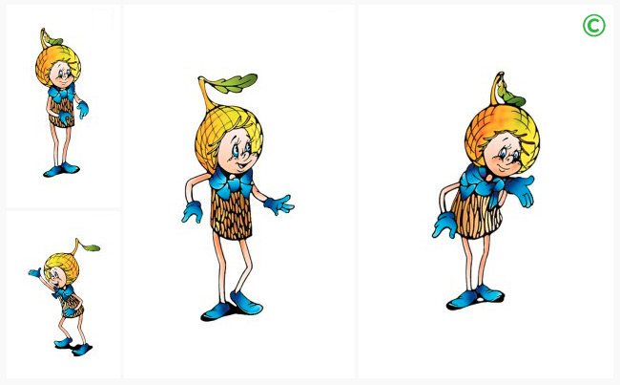

Умница ©
Самая серьёзная, пожалуй, Умница в розовой шапочке, с двумя забавными косичками. Она носит зеленую юбочку, зеленый воротничок, желтые перчатки, темно-розовые башмачки. Умница много знает и рассказывает своим друзьям интересные истории, потому что любит читать. Нет-нет, только не надо думать, что она всегда поступает правильно и знает ответы на все вопросы. Просто из всех малышей она самая старшая, и это всё объясняет.
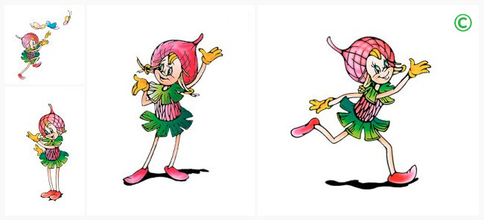

Тихоня ©
Младшего брата-жёлудя, который носит оранжевую шапочку, темно-розовые ботинки, зеленые перчатки и такого же цвета воротничок из дубовых листьев, бордовый пояс, зовут Тихоней. Он и вправду довольно тихий и скромный, даже скорее стеснительный. Но это нисколько не мешает ему всячески поддерживать старшего брата – Шалуна – не только во всех его проказах, но и полезных делах. А ещё Тихоня очень любит цветы, поэтому перед домиком геройчиков он разбил чудесный цветник.
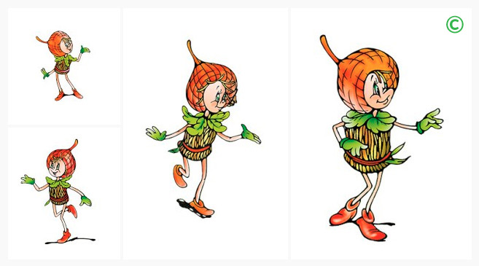

Елочка ©
У малышей-желудей есть подруга – веселая и общительна Елочка. Она носит бордовую шапочку и такие же башмачки, желтые перчатки и маленькую брошку-шишечку на платье. Она часто заходит к малышам в гости, чтобы поиграть, поговорить о том, о сём.
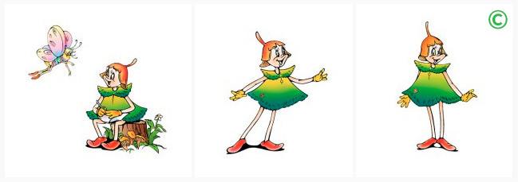
Все вместе геройчики берегут и охраняют лес, заботятся о его обитателях. Они помогут тебе ближе узнать Природу, подружиться с ней и полюбить её.

